Date de création : 17/04/23
Date de Mise à Jour : 30/11/23

Envoi d'Emails, SMS et notifications

Sitefinity vous offre la possibilité de :
- Créer et envoyer des newsletters, par exemple, à certaines cibles (clients, prospects..). Dans l’onglet « Marketing », vous pouvez créer des campagnes e-mail en utilisant ou non des modèles de messages, semblables aux modèles de pages
- Créer et envoyer des notifications/SMS à des listes d'abonnés
- Créer et gérer des listes de diffusion pour vos campagnes ainsi que les abonnés à votre Newsletter ou autres communications.

Envoi d'E-mail
Il faut bien différencier les campagnes d'Emails qui correspondent à des envois groupés à plusieurs tiers, des Emails transactionnels qui correspondent à un envoi, à un utilisateur donné, suite à une action donnée (Par exemple, un récapitulatif de commande).
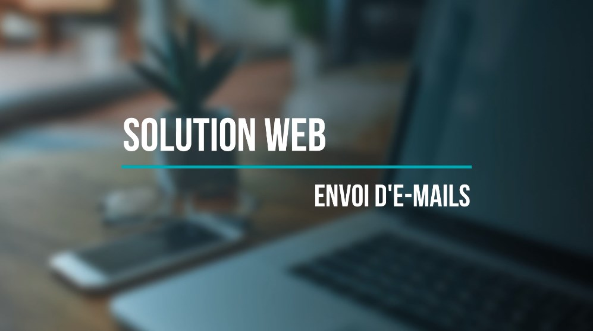 | Vidéo tuto sur les envois d'Emails

1- E-mail de communication
Vous avez deux possibilités pour créer des campagnes d'Emails :
- La fonctionnalité “Campagne Email” permet de mettre en forme votre message avec une belle présentation (insertion d'images, lien interactif, mise en forme du texte…)
- La fonctionnalité “Notifs/SMS/Email”, est plus rapide mais présente juste du texte brut.

a- Campagne Email
Marketing -> Campagnes

- Etape facultative : Création de modèles de message
Tout comme pour la création d’une page de votre site internet, vous avez la possibilité de créer des modèles de message pour vos campagnes e-mail. Ils seront utilisés de la même manière que les modèles de pages.

- Renseigner le nom du modèle
- Sélectionner le type de modèle
- Cliquez ensuite sur Créer et aller à ajouter du contenu. Vous pourrez ensuite le sélectionner le sélectionner lors de la création de votre campagne.

- Création de campagnes
(emsp)(emsp)(emsp)Cliquer sur le bouton vert “Créer une campagne” :
- Renseigner le nom de la campagne
- Sélectionner le type de modèle si vous partez de zéro ou utiliser un modèle existant.
  - Comme une page Web :
Le modèle « Page Web » se construit de la même manière qu’une page de votre site internet, en utilisant des layouts ainsi que des widgets de contenu.
    - Avantage : Ce mode vous permettra de faire des mises en page évoluées et agréables pour vos newsletters
    - Inconvénient : Il présente un risque d’incompatibilité avec les clients de messageries que peuvent utiliser les personnes de votre liste de diffusion.
  - Texte enrichi (HTML) :
Le modèle HTML s’apparente au widget de texte classique.
On y retrouve un éditeur de texte ainsi qu’un menu déroulant permettant d’insérer des données dynamiques tel que le nom du destinataire par exemple. Cela vous permet de personnaliser chaque envoi simplement.
    - Avantage : En conservant une structure HTML simple, votre message sera correctement interprété par la plupart des clients de messagerie.
  - Texte brut :
Enfin, le modèle texte brut est celui qui sera interprété de la même manière par tous les clients de messagerie.
    - Inconvénient : Il ne permet aucune mise en page particulière. L’insertion de données dynamiques est toutefois possible avec ce modèle.

- Sélectionner une liste de diffusion, l'expéditeur et l'adresse de réponse.
- Cliquer enfin sur créer et aller à ajouter la première lettre

- Création de lettres
- Renseigner le nom de la lettre
- Renseigner l'objet du message
- Cliquer enfin sur aller à ajouter du contenu ou Créer et aller à …

Si vous voulez ajouter une lettre à une campagne existante, depuis la page des campagnes, utilisez le bouton “Action” :

Pour prévoir un envoi différé de votre message, cliquez sur « Plus d’actions » puis « Calendrier d’envois ». Vous aurez accès à un calendrier pour sélectionner la date et l’horaire souhaité pour l’envoi de votre message. Cela permet de pouvoir optimiser l’impact d’une campagne sur vos lecteurs en privilégiant des plages horaires favorables à la lecture de mails.

b- Notifs/SMS/Email
Marketing -> Notifs/SMS/Email

Pour l'envoi d'un Email :
- Comment ? :
Cocher Email
- Quoi ? :
  - Objet : A renseigner.
  - Contenu : A renseigner. Correspond au corps de l'Email.
- Qui ? :
Sélectionner la cible de la notification.
  - Si Liste d'abonnés sélectionnée, il est proposé les listes déjà créées pour sélection.
  - Si “Tout le monde” sélectionné, l'envoi sera fait à toute la liste d'agriculteurs (Tiers de type tiers “Agriculteur”)
L'envoi de mail par ce processus ne permet pas de mise en forme du message, ni l'ajout de fichiers ou d'images. Dans ce cas il faudra passer par une campagne Email. Les « Contacts \ Responsables » doivent comporter un email coché « Par défaut » pour recevoir des emails.

2- E-mail transactionnels

Un email transactionnel correspond à un envoi, à un utilisateur donné, suite à une action donnée (Par exemple, un récapitulatif de commande).
Il est différent des envois en masse décrit précédemment. Il est prévu par Analys, suite à une action définie.
Il vous est possible de modifier les modèles existants si vous le souhaitez :

Envoi de SMS et notifications

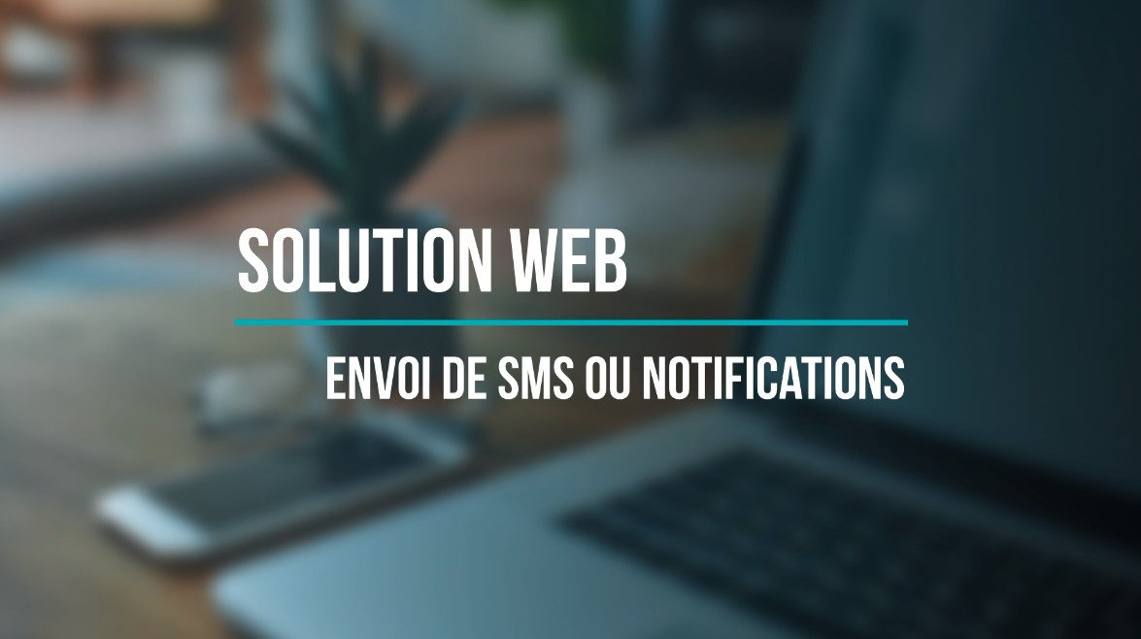 | Vidéo tuto sur les envois de SMS et notifications

Envoi de SMS

Marketing -> Notifs/SMS/Email

- Comment ? :
Cocher SMS.
- Quoi ? :
  - Titre indicatif : Ne sert pas pour le SMS en lui-même. Le titre est utile pour le suivi dans l'historique des envois.
  - Contenu : A renseigner.
Un décompte du nombre de caractères utilisés est affiché. Il permet de connaitre le nombre de SMS comptabilisés pour l'envoi (jusqu’à 160 caractères = 1 SMS).
- Qui ? :
Sélectionner la cible de la notification.
  - Si Liste d'abonnés sélectionnée, il est proposé les listes déjà créées pour sélection.
  - Si “Tout le monde” sélectionné, l'envoi sera fait à toute la liste d'agriculteurs (Tiers de type tiers “Agriculteur”)
Les « Contacts \ Responsables » doivent comporter un numéro de portable coché « Par défaut » pour recevoir des SMS.

Envoi de notifications

Marketing -> Notifs/SMS/Email

- Comment ? :
Cocher Notification
- Quoi ? :
  - Titre : A renseigner
  - Contenu : A renseigner
  - Page à afficher : A renseigner. Correspond à la page sur laquelle l'utilisateur est dirigé en cliquant sur la notification.
- Qui ? :
Sélectionner la cible de la notification.
  - Si Liste d'abonnés sélectionnée, il est proposé les listes déjà créées pour sélection.
  - Si Tout le monde sélectionné, l'envoi sera fait à tous ceux qui ont l'application mobile installée et l'accès aux notifications.
Envoi de notification depuis l'application mobile
Il est également possible, si vous le souhaitez, de donner l'accès pour vos TCs ou administratifs à l'envoi de notifications depuis l'application mobile. Deux accès différents et paramétrables, selon les besoins, sont possibles :
- Accès via la barre d'onglets, en bas : | - Accès via le menu, en haut :

Il reste ensuite à renseigner le titre et le contenu de la notif.
Ajouter, si besoin, le lien vers la page à afficher à l'ouverture de la notification.
Sélection des utilisateurs :
- Tous les utilisateurs : La notification sera envoyée à toute personne ayant téléchargé l'application (Agriculteur, TC, Administratif)
- Sélection d'utilisateurs : cliquer sur “suivant” pour accéder à la liste des agriculteurs qui vous sont affectés pour sélection
L'accès aux listes de diffusion n'est pas possible depuis l'application mobile, il faut, dans ce cas, passer par l'outil d'administration Sitefinity.

Historique des envois
Marketing -> Notifs/SMS/Email
Vous avez accès à l'historique de vos envois pour un suivi :
- Choisissez le type d'envois à analyser parmi : Application, SMS, Email
- Définissez la période à afficher. Par défaut, nous affichons les 7 derniers jours. Vous pouvez modifier la période selon vos besoins.

Listes de diffusion
Une liste de diffusion contient tous les contacts auxquels vous souhaitez diffuser un message.
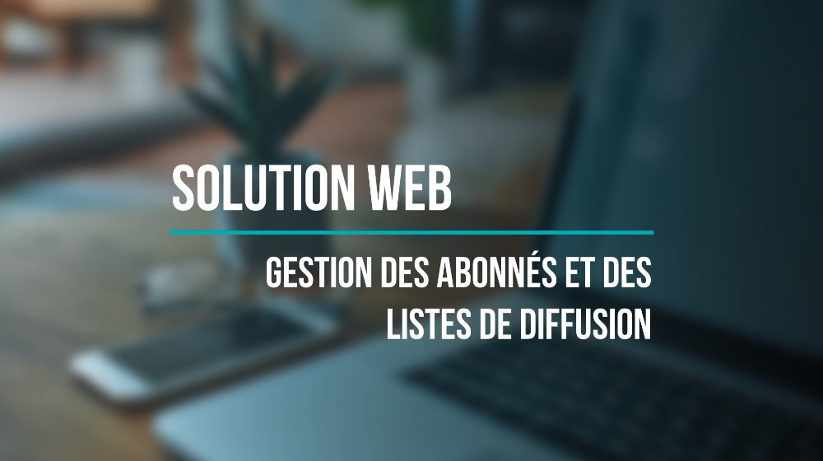 | Vidéo tuto sur les abonnés et listes de diffusion

Il existe deux possibilités pour créer vos listes de diffusion.

Listes automatiques
Analys extrait pour vous les abonnés que vous souhaitez ajouter à votre liste, à partir de vos tiers d'Atys, en fonction de critères que vous définissez :
- Toutes les nuits, les listes sont mises à jour avec les données d'Atys.
- Par conséquence, dans ce cas, il faut impérativement mettre à jour vos tiers dans Atys.
- Pour différencier les listes automatiques de celles que vous pouvez créer manuellement, elles seront systématiquement nommées en commençant par “liste…” et sans espace et indiquée “Liste automatique : Oui” dans le catalogue des listes de diffusion.
Les listes automatiques sont générées à partir d'une requête SQL qui est produite par Analys. Si ce n'est pas le contact par défaut du tiers qui doit être inscrit, pour déterminer quel(s) contact(s) d'un tiers doit l'être, il faut utiliser le champ “Notes” du type de communication “Notifications” pour le contact en question en mettant le formalisme suivant :
[ListesAbonnements]
NomListe=1

Listes manuelles
Elles sont créées par vous même, depuis Sitefinity.

Abonnés
Vous avez accès au répertoire des abonnés, par type de tiers (type de compte) avec leurs coordonnées (Numéro de portable et email).
Marketing -> Abonnés
Sélectionner le type de compte (Agriculteurs, Administratifs, Collaborateurs, etc…) à afficher.
→ Seuls les Tiers concernés, ayant au moins un responsable, s'affichent. Il n'est pas nécessaire que le contact et/ou ses coordonnées soient définis par défaut.

- Bouton “Abonnement” :
Il présente les listes de diffusion déjà créées, correspondant au type de Tiers de l'abonné. Cocher ou décocher les listes pour l'associer ou non à une liste.
- Bouton “Exporter les abonnés” :
Création d'un fichier csv permettant la consultation des informations dans un fichier Excel.
Il n'est pas possible de modifier en masse les coordonnées des abonnés extraits et de les réimporter ensuite.Si une modification est nécessaire ;
- Il faut le faire dans Atys,
- Attendre la réplication
- Puis, cliquer sur “Synchroniser les abonnés”pour voir la modification dans le catalogue proposé.
Dans tous les cas, la synchronisation sera réalisée automatiquement tous les matins.
- Zone de Recherche :
La recherche est faite pour le type de compte sélectionné, parmi les responsables et les tiers. La recherche est réalisée sur l'ensemble des informations (Nom, Prénom, Portable et Email), avec l'opérateur “contient”.
- Abonnés externes
Le type de compte externe concerne les abonnés ne provenant pas d'Atys.
- Ils peuvent être créés spécifiquement pour des communications de type SMS ou email mais pas notification.
- Il est possible de créer ce type d'abonnés en sélectionnant d'abord le type de compte “Externe”, puis en cliquant sur le bouton “Créer un abonné externe” :
Renseigner ensuite ses coordonnées : Nom, Prénom, Portable et email. Attention, cet abonné ne pourra pas être modifié par la suite, il pourra être supprimé du catalogue des abonnés.

- Ils peuvent être intégrés à une liste de diffusion de la même façon que les autres types de compte.

Listes de diffusion
Marketing -> Listes de diffusion
Vous avez accès au catalogue des listes de diffusion existantes. Il est alors précisé si elles proviennent d'une liste automatique (non modifiable et mise à jour, tous les jours, avec vos tiers Atys) ou manuelle (modifiable dans Sitefinity), pour quel type de compte et le nombre d'abonnés.
Pour chaque liste existante, différentes actions sont possibles :
- Bouton “Détails” :
Il affiche le catalogue des abonnés de la liste
  - La Recherche fonctionne comme dans le cas de la gestion des abonnés
  - Le bouton “Modifier la liste” permet de sélectionner/désélectionner des abonnés à la liste.
    - En cliquant sur le tiers, tous les responsables seront automatiquement sélectionnés mais vous avez la possibilité d'en désélectionner certains si besoin.
    - En cliquant sur les responsables, ils s'ajoutent individuellement à la liste. Aucune validation n'est demandée Cliquer sur “Visualiser la liste” pour en avoir un aperçu.
Puis “retour” pour revenir au catalogue initial.
- Bouton “Renommer” :
Permet de modifier le nom de la liste
- Bouton “Supprimer” :
Une confirmation est demandée pour valider la suppression de la liste.
Il est aussi possible de créer une nouvelle liste :
- Cliquer sur “Créer une liste manuelle”, renseigner le nom de la liste et le type de compte concerné :

- Puis accéder aux “Détails” de la liste et cliquer sur “Modifier la liste” pour la compéter (comme vue précédemment)
Tracedump:
newBaseSize: 16pt
newBaseSizeInPt: 16

